## ****金丝雀发布/灰度发布****

**金丝雀发布（Canary）是一种发布策略，和国内常说的灰度发布是同一类策略**

**蓝绿部署是准备两套系统,两套系统之家进行切换,金丝雀策略是只有一套系统，以一个服务器作为新版本,如果测试完之后稳定,逐渐把剩下旧系统的替换成新版本系统**

****定义**:**

**让一部分用户继续用A，一部分用户开始用B，如果用户对B没有什么反对意见，那么逐步扩大范围，把所有用户都迁移到B上面来。灰度发布可以保证整体系统的稳定，在初始灰度的时候就可以发现、调整问题，以保证其影响度，而我们平常所说的金丝雀部署也就是灰度发布的一种方式。**

**Canary发布结构图:**

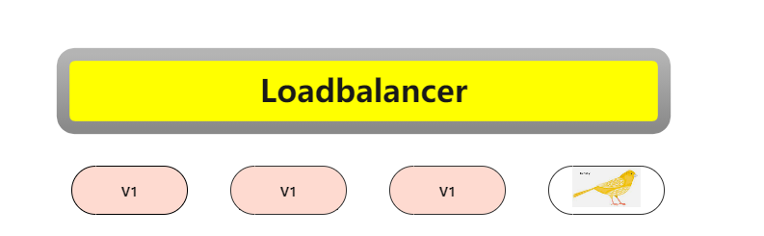

**举例说,目标系统是一组web服务器,数量500台 ,只准备几台服务器,在上面部署新版本系统并测试验证,测试通过后.担心出现意外,还不敢立即更新所以服务。怎么办?先将线上的500台服务器中的10台更新为最新系统,确认没有异常之后,再将剩下的所有服务器分批的更新,直到更新完成**

**这个就是金丝雀发布**

**优势**:

用户体验影响小，灰度发布过程出现问题只影响少量用户。

**不足:**

发布自动化程度不够，发布期间可引发服务中断。